CAT-CART
2022_web_Study



인공지능학과 22학번 전설

#’와 “의 차이점

$num = 3;
echo "사과가 $num 개 있습니다.";

위와 같은 예제에서 “라면 <사과가 3개 있습니다.> 라고 출력되지만
‘을 쓴다면 <사과가 $num개 있습니다.>로 출력된다.
큰따옴표는 문자열 내부의 변수를 치환하여 알려준다.

#cookie와 session 조사

: 웹페이지를 방문하는 사용자를 구별하기 위한 값
Cookie: 클라이언트 측의 컴퓨터에 데이터를 남기고 필요할 때마다 사용
- Cookie 값은 클라이언트에 저장되서 보안이 취약
예제)

<?php
// key: userid, value: apple, 현재시간+(60초*3), 현재디렉토리
setcookie("userid", "apple", time() + (60*3), "/"); ?>
?>

->time: 현재시간 가져오는 함수

Session: 서버 측에 데이터를 저장
사용자가 브라우저를 닫아 서버와의 연결을 끝내면 만료됨
예제)

<?php
session_start();
// session_id() : 세션 id의 값을 확인 (74b0v9i3i29u0i9964ntqeuecc)
$_SESSION['userid'] = "apple";
$_SESSION['name'] = "김사과";

?>

#index 파일의 역할에 대해 조사

Index 파일: 홈페이지를 접속했을 때 기본으로 보여지는 파일의 파일명이다.
Html, htm, php 순서로 우선 순위를 가진다.
Index 파일이 없다면 기본 파일없이 디렉토리에 있을 때 볼 수 있는 구조로 시작하기 때문에 보안상 취약점이 될 숨 있다.

#실습1

<html>
<body>
<form method="post" action="">
입력:<input type="text" name="gg"/>
<input type="submit" value="전송"/>
</form>
</body>
</html>

<?php
$n=(int)($_POST['gg']);
$i=0;
for ($i=0;$i<10;$i++){
echo $n."x".$i."=".$i*$n."<br>";
}

?>

-결과

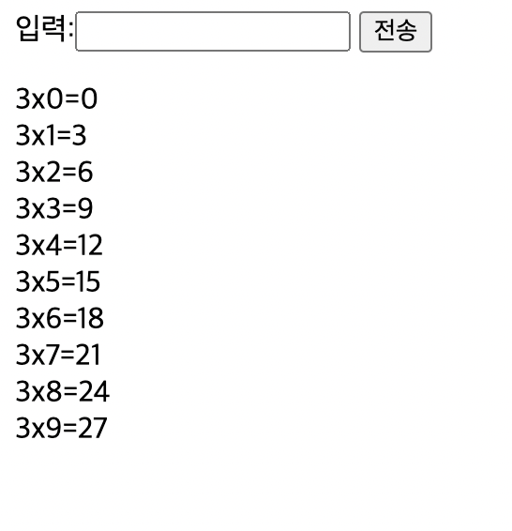

#실습2

<html>
<body>
홀수 짝수<br>
<form method="post" action=""style="display:inline">
시작:<input type="text" name="gg"/>
<input type="submit" value="전송"/></form>
홀수<input type="radio">
짝수<input type="radio"/><br><br><br>
</body>
</html>

<?php
$n=(int)($_POST['gg']);
$i=0;
$j=0;
if ($n%2==0){
for ($i=1;$i*2<$n+2;$i++){
echo $i*2;
$j=$j+$i*2;
if ($i*2!=$n){
echo "+";}}}
else {
for ($i=1;$i*2-1<$n+2;$i++){
echo $i*2-1;
$j=$j+$i*2-1;
if ($i*2-1!=$n){
echo "+";}}}
echo "=", $j;
?>

-결과
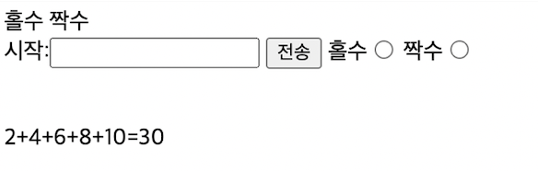

#끝말잇기 게임 구현

<?php
$n=$_POST['gg'];
$sum=$_POST['sum'];
if(isset($sum)){
$sum=$sum."-".$n;
print $sum;
print "-";}
else{
$sum=$n;
print $n;}
$fr=substr($n,-1);
print $fr;
print "로 시작하는 단어를 입력하세요.";
$da=substr($n,0,1);
print $da;
if ($da==$fr){
print "next turn";}
if ($da != $fr){
print "lose";
break;
}

?>

-결과

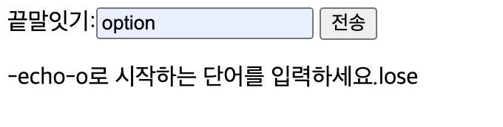
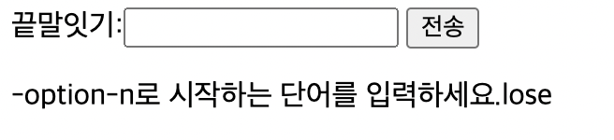

#야구게임

<html>
<body>
<form method="post" action="">
숫자를 세 개 입력하세요:<input type="text" name="gg"/>
<input type="submit" value="전송"/></form>
</body>
</html>

<?php
$n=(int)($_POST('gg']); //error
var $j=0;
var $k=0;
var $l=0;
var $p=0;
var $q=0;
var $c[4];
var $a=radn()%70;
while($k<10){
printf("세 숫자를 입력하세요");
$arr
}
$i=0;
$j=0;
$p=0;
$q=0;
$l=0;
$f=0;
$b=0;
for ($i=0; $i<3;$i++){
for ($j=0; $j<3; $j++){
if ($c[i]==arr[a][j]){
if (i==j){
printf("%c strike \n",l);
l++;
}
else{
printf("%c ball \n",f);
f++;
}
}
else
p++;
if (p==3)
printf("%c out \n",b]);
b++;
}
p=0;

}

}
?>

-결과
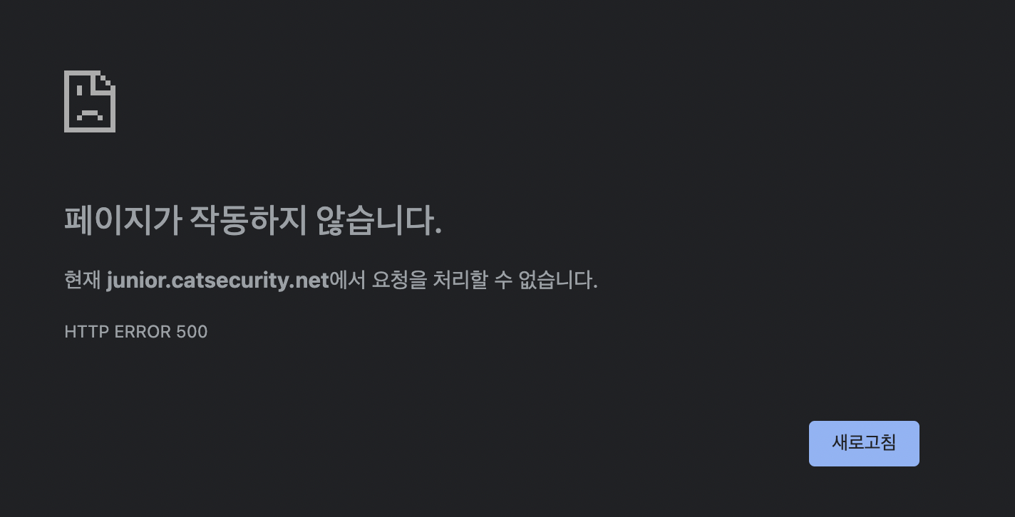

#완성된 회원가입폼에서 보낸 정보 출력

Last login: Sat Apr 30 23:36:17 on ttys001
(base) jeonseol@JEONui-MacBookAir ~ % ssh jeonseol@junior.catsecurity.net -p 9000
jeonseol@junior.catsecurity.net's password:
Welcome to Ubuntu 16.04.7 LTS (GNU/Linux 4.4.0-206-generic x86_64)

* Documentation: https://help.ubuntu.com
* Management: https://landscape.canonical.com
* Support: https://ubuntu.com/advantage

0 packages can be updated.
0 of these updates are security updates.

Last login: Sat Apr 30 22:19:13 2022 from 211.208.101.185
jeonseol@junior:~$ cd public_html
jeonseol@junior:~/public_html$ vi naver.php

<HTML>
<head>
<title>Naver</title>
<h1>회원가입</h1>
</head>
<body>
<p align="center">
<img align="center" src="abc.png" alt="Image" width="300px" height="100px"></p>
<table border="1" bordercolor='white'width='700px' height='500px' align="center" name='name'>
<form method="post" action="" name="form">
<tr valign='left' >
<td width="100px">아이디</td> <td width="800px"><input type="text" name="id"/><input type="submit" value="전송"/></form></td><br>
</tr>
<tr valign='left' ><form method="post" action="">
<td width="100px">비밀번호</td> <td width="800px"><input type="password" name="pw"/><input type="submit" value="전송"/></td><br>
</tr></form>
<tr valign='left' >
<td width="100px">비밀번호 재확인</td> <td width="800px"><input type="password" name="itext"/></td><br>
</tr>
<td width="100px">이름</td> <td width="800px"><input type="text" name="name"/><input type="submit" value="전송"/></form></td><br>
<tr vwidth="50" ><td>
생년월일</td><td><select name="year[]" size="4" multiple>
<option value=" ">년도</option>
<option value='0'<?php select("0",$year);?>>1990</option>
<option value="1"<?php select("1",$year);?>>1991</option>
<option value="2"<?php select("2",$year);?>>1992</option>
<option value='3'<?php select("3",$year);?>>1993</option>
<option value='4'<?php select("4",$year);?>>1994</option>
<option value='4'<?php select("4",$year);?>>1994</option>
<option value='5'<?php select("5",$year);?>>1995</option>
<option value='6'<?php select("6",$year);?>>1996</option>
<option value='7'<?php select("7",$year);?>>1997</option>
<option value='8'<?php select("8",$year);?>>1998</option>
<option value='9'<?php select("9",$year);?>>1999</option>
<option value='10'<?php select("10",$year);?>>2000</option>
<option value='11'<?php select("11",$year);?>>2001</option>
<option value='12'<?php select("12",$year);?>>2002</option>
<option value='13'<?php select("13",$year);?>>2003</option>
</tr></td></select>
<tr ><td width="50">
성별 </td><td><input type="radio" name="gb"value="key1"/>남
<input type="radio" name="gb" value="key2"/>여<br></td></tr> <input type="submit" value="전송"/>
<tr vwidth="50" ><td>
휴대전화 </td><td><select name="phone"><input type="submit" value="전송"/>
<option value="">대한민국 +82</opton>
</tr></td>
<tr >
<td width="100px" ><td width="800px"><input type="text" name="itext" value='휴대전화 번호'/></td><td><input type="button" class="navyBtn" value='인증번호받기' border: 0px solid;"/> </td></td></td><br>
</tr>
<tr valign='left' >
<td width="100px"></td> <td width="800px"><input type="text" name="itext" value="인증번호를 입력하세요" /></td>
</tr>

</select>
<tr valign='center' ><td align="center" align="center" colspan="2" rowspan="1">
<input type="submit" value="가입하기" style="background-color:lightgreen; width: 300px; height: 100px; border: 0px solid;"/>
</td></tr>
</form>
</tr>
</table>
</body>
</html></form>

<?php
$name=$_POST['name'];
echo $name,"의";
$id=$_POST['id'];
echo "아이디는", $id;
$pw=$_POST['pw'];
echo "비밀번호는", $pw;
$yesr=$_POST['year'];
echo "나이는", $year-2022;
$gb=$_POST['gb'];
echo "성별은", $gb;
$phone=$_POST['phone'];
echo "전화번호는", $phone;
?>

-결과

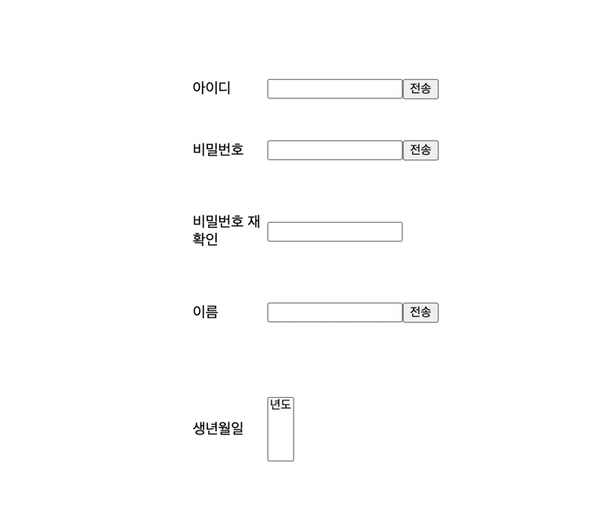

#못한 과제: 계산기 css 다시 올렸습니다!

